МІНІСТЕРСТВО ОСВІТИ І НАУКИ УКРАЇНИ

ХМЕЛЬНИЦЬКИЙ НАЦІОНАЛЬНИЙ УНІВЕРСИТЕТ

Факультет інформаційних технологій

Кафедра комп'ютерної інженерії та інформаційних систем

Звіт

З лабораторної роботи № 1

з дисципліни

«Вебдизайн та графічний дизайн»

на тему :

«Знайомство та робота з редактором Figma»

ЛРКІ.22040.22.03.13 ПЗ

Виконав:

Cтудент 2 курсу, групи КІ2-22-3 Костушевич Я.О.

(Підпис)

Перевірив: Засорнова І.О.

(Підпис)

Хмельницький – 2023

**Тема**: Знайомство та робота з редактором Figma.

Хід роботи:

Крок 1.

Завантажити та встановити Фігму на сайті https://www.figma.com/downloads/.

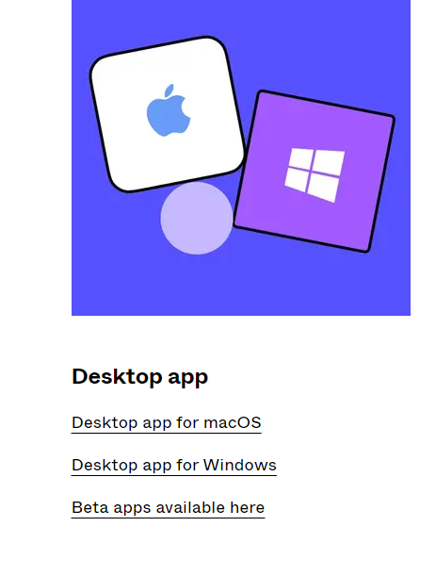

Крок 2.

Відкрити програму.

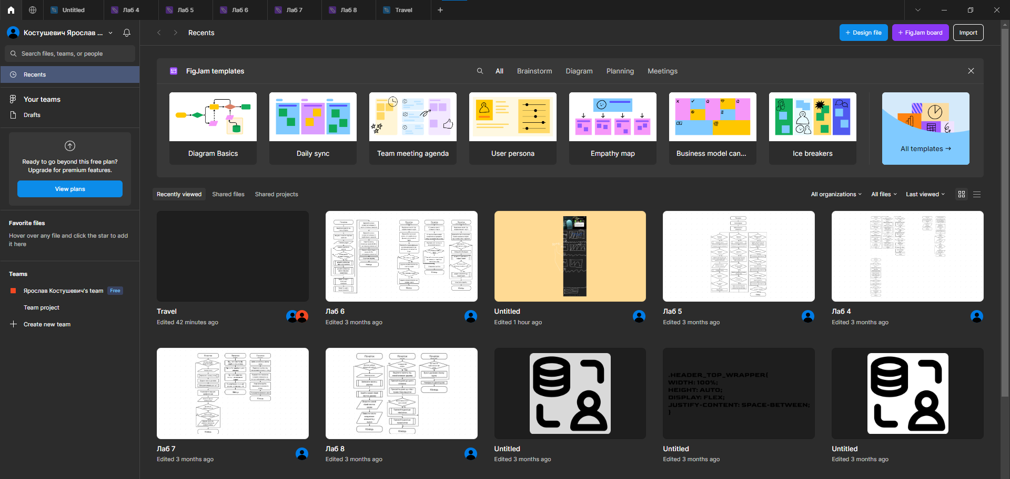

Крок 3.

Змінити своє ім’я.

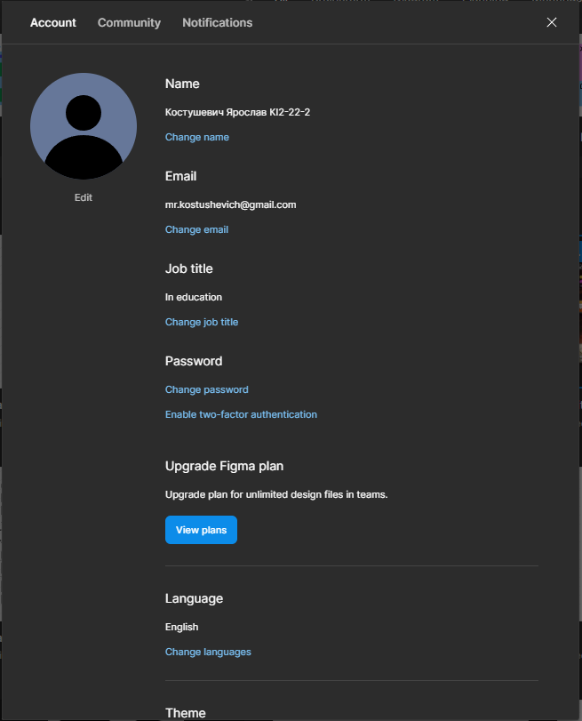

Крок 4.

Відповідь на питання.

1. 10 основних плагінів для роботи у Figma.

1. Material Symbols
2. Iconify
3. StyleList
4. Content Reel
5. Figmotion
6. Image Palette
7. Palette
8. Color Kit
9. WebGradients
10. Avatars

2. Перерахуйте основні інструменти Figma, їх призначення.

- Фрейми (артборди) - це області для розміщення елементів дизайну. Вони використовуються для створення макетів для різних пристроїв, сторінок або екранів. Ви можете створювати власні фрейми або використовувати готові шаблони¹.

- Векторні фігури - це геометричні фігури, які можна малювати, редагувати та комбінувати. Вони використовуються для створення іконок, логотипів, ілюстрацій та інших графічних елементів. Векторні фігури мають високу якість і можуть масштабуватися без втрати роздільної здатності².

- Текст - це інструмент для вставки та форматування текстового вмісту. Доступні різні шрифти, кольори, розміри, вирівнювання та інші параметри. Ви також можете конвертувати текст у векторний формат для подальшого редагування³.

- Зображення - інструмент для вставки растрових зображень у форматах PNG, JPG, GIF і SVG. Ви можете змінювати розмір, обрізати, обертати зображення та застосовувати ефекти. Векторні фігури також можна використовувати для маскування зображень.

3. Ui, UХ дизайн, види робіт, які виконує Ui, UХ дизайнер

UI/UX дизайн - це розробка зручних, зрозумілих і красивих користувацьких інтерфейсів у цифрових продуктах, таких як веб-сайти та додатки.

UI/UX дизайнери - це експерти, які аналізують потреби користувачів, створюють і тестують структуру та візуальний дизайн продукту, а також оптимізують його якість та ефективність.